Выписка из итогового протокола
районного конкурса изобразительного искусства
«Мой папа – моя гордость!»

С 28 сентября по 13 октября 2022 года МАУ ДО ДЮЦ «Гармония» проводил районный конкурс изобразительного искусства «Мой папа – моя гордость!», посвященный Дню отца в России среди воспитанников МКДОУ детских садов. Активными участниками стали воспитанники МКДОУ «Детский сад № 1 п. Алексеевск» и их руководители.
Дети, которые заняли призовые места, были награждены грамотами за I и II место.

№ | ФИ участника | Возраст, группа | ФИО руководителя | Название работы | Номинация | Место
1 | Домковский Максим | Старшая группа,  5 лет | Москвитина Кристина Александровна | Только смелым покоряются моря. «Мой папа – КАПИТАН!» | Цветной карандаш | I
2 | Хромов Денис | Старшая группа,  5 лет | Москвитина Кристина Александровна | «Мой папа – мастер на все руки!» | Цветной карандаш | II

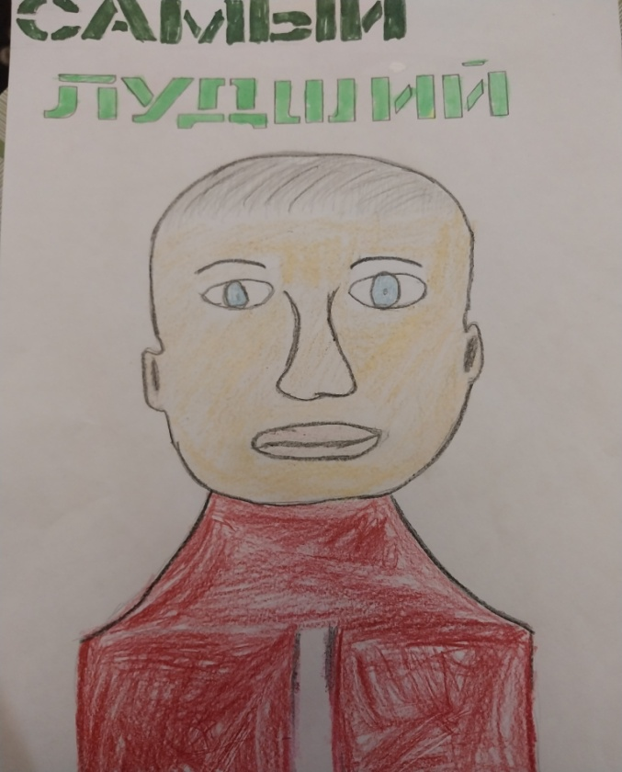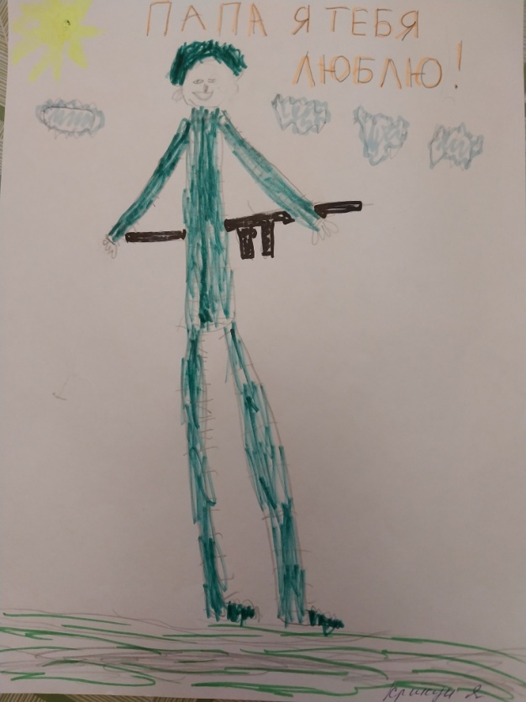

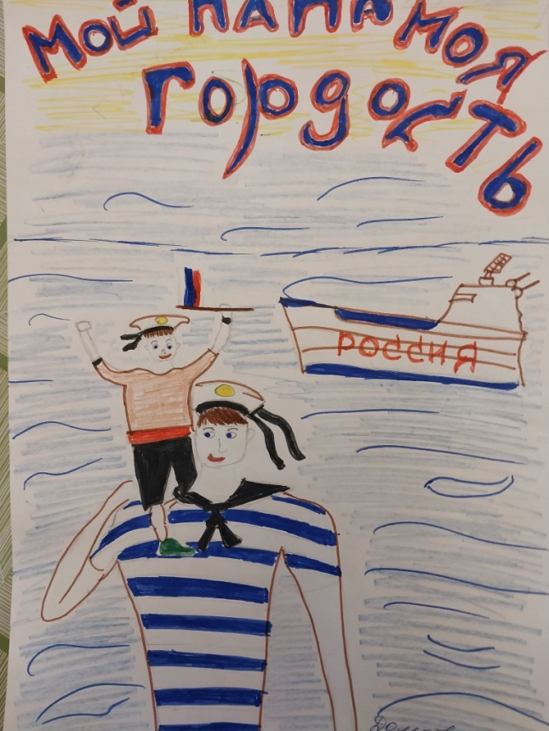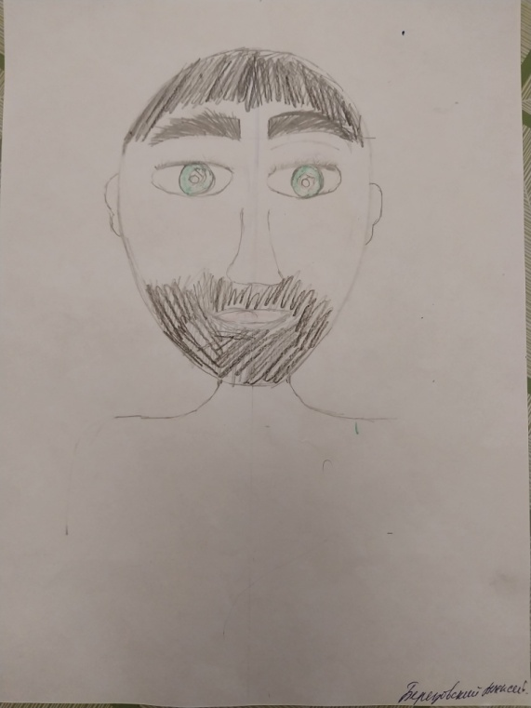

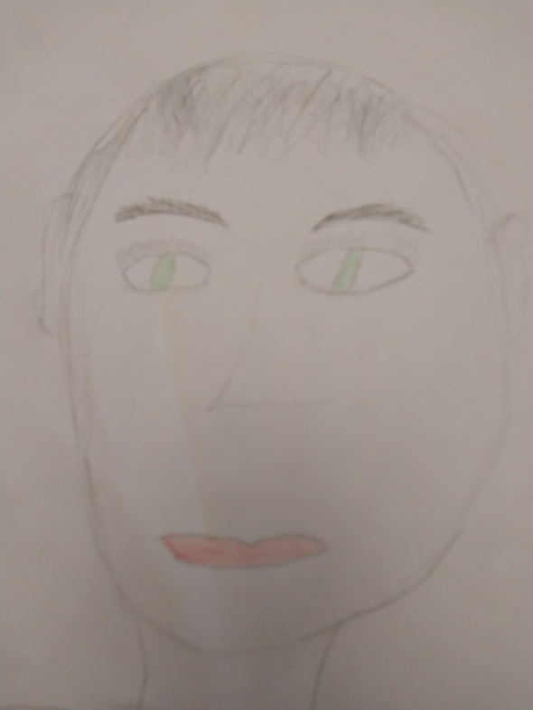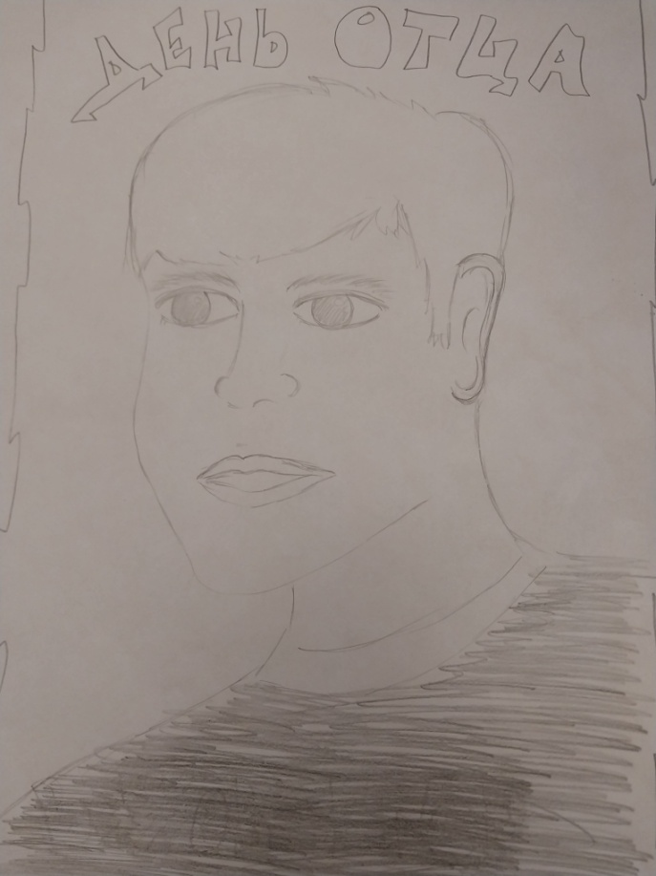

Поздравляем!!!
Так держать!!!
Молодцы!!!

